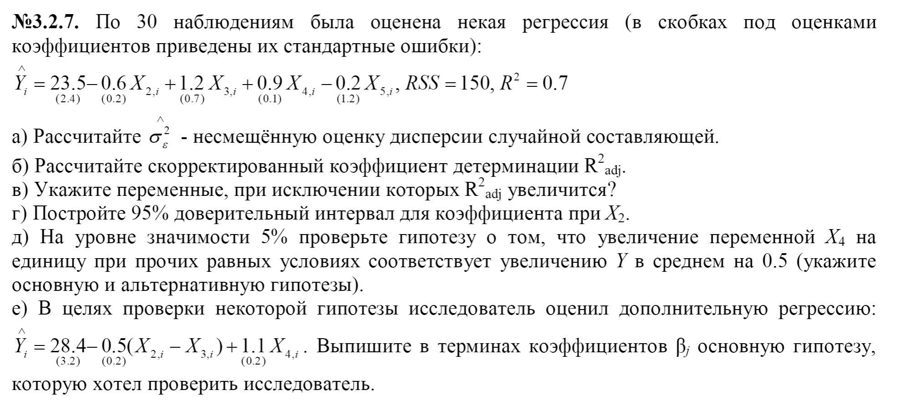
- $σ_{ϵ}^{2}=\frac{RSS}{n-k-1}=\frac{150}{30-4-1}=6$
- $R_{adj}^{2}=1-\frac{\left(n-1\right)\left(1-R^{2}\right)}{n-k-1}=0.64$
- Удаление переменной $X_{5}$ с наибольшей дисперсией может повысить значение $R_{adj}.$
- Доверительный интервал$=β_{2}±t\left(25,0.05\right)⋅SE=-0.6±2.045⋅0.2=(-1.0089, -0.1911)$
- Основная гипотеза:
$H_{0}: β_{4}=0.5$
Альтернативная гипотеза:
$H_{1}: β_{4}≠0.5$

$t=\frac{β_{4}-0.5}{0.1}=4$
$t>t_{кр}=2,045 =>$ Отвергаем нулевую гипотезу.
- Основная гипотеза:
$H_{0}: β_{2}-β_{3}=0.5$
Увеличение 2 и 3 критериев на 1 уменьшает значение $Y$ на 0,5.
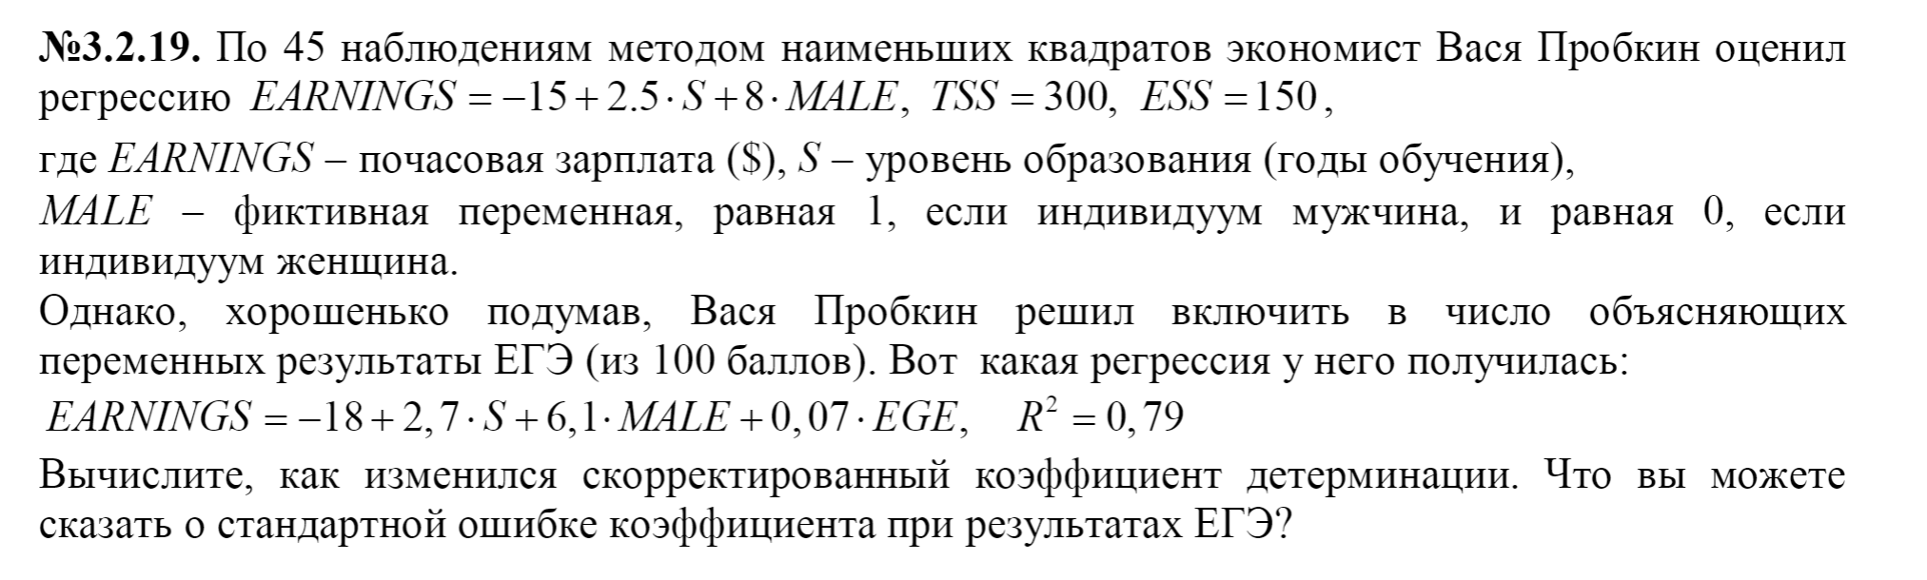
$$R^{2}=\frac{ESS}{TSS}=0.5$$
$$R_{adj}^{2}=1-\frac{\left(n-1\right)\left(1-R\right)}{n-k-1}=0.48$$
$$R_{adj2}^{2}=1-\frac{\left(n-1\right)\left(1-R\right)}{n-k-1}=0.77$$
$R_{adj2}^{2}>R_{adj}^{2}$ => добавление EGE уменьшает значение необъясненной вариации EARNINGS.
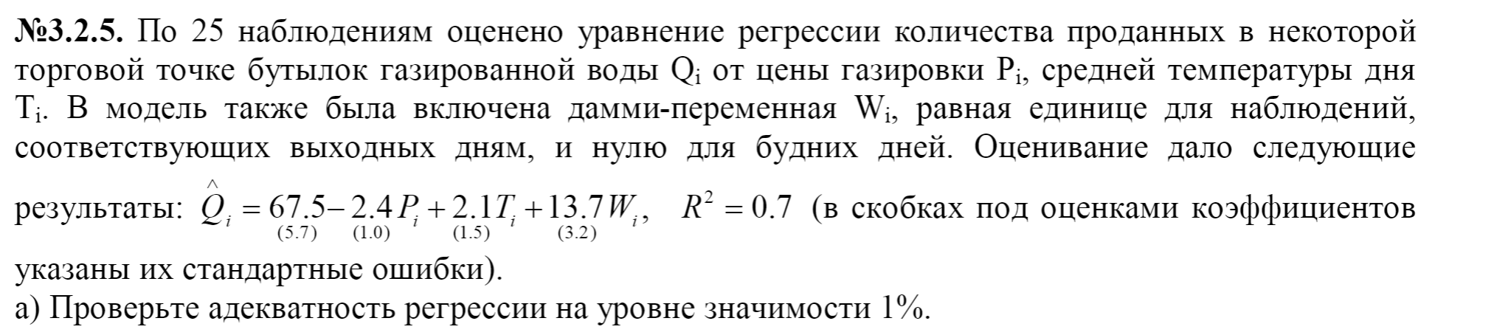

- $F=\frac{R^{2}}{1-R^{2}}\frac{ n-k-1}{k}=21$
$F_{кр}\left(3, 21,0.01\right)=4,86$
$F_{кр}<F$=> Отклоняем нулевую гипотезу. Модель значима на уровне значимости 1%.
- $t_{P_{i}}=-\frac{2.4}{1}=-2.4$
$t_{T_{i}}=\frac{2.1}{1.5}=1.4$
$t_{W_{i}}=\frac{13.7}{3.2}=4.3$
$t_{кр}\left(21, 0.05\right)=2,08$
$t_{P_{i}}>t_{кр}, {t_{W_{i}}>t}_{кр} =>$ Коэффициенты значимы.
$t_{W_{i}}<t_{кр} => Коэффициент температуры не значим.$
- Доверительный_интервал=$β_{0}±t\left(21,0.05\right)⋅SE=\left(55,644,79.356\right)$
- ${\hat{Q}}_{i}=67.5-1.5P_{i}+2.1T_{i}-13.1N_{i}$
Это означает, что количество проданных бутылок на будних днях меньше, чем на выходных.
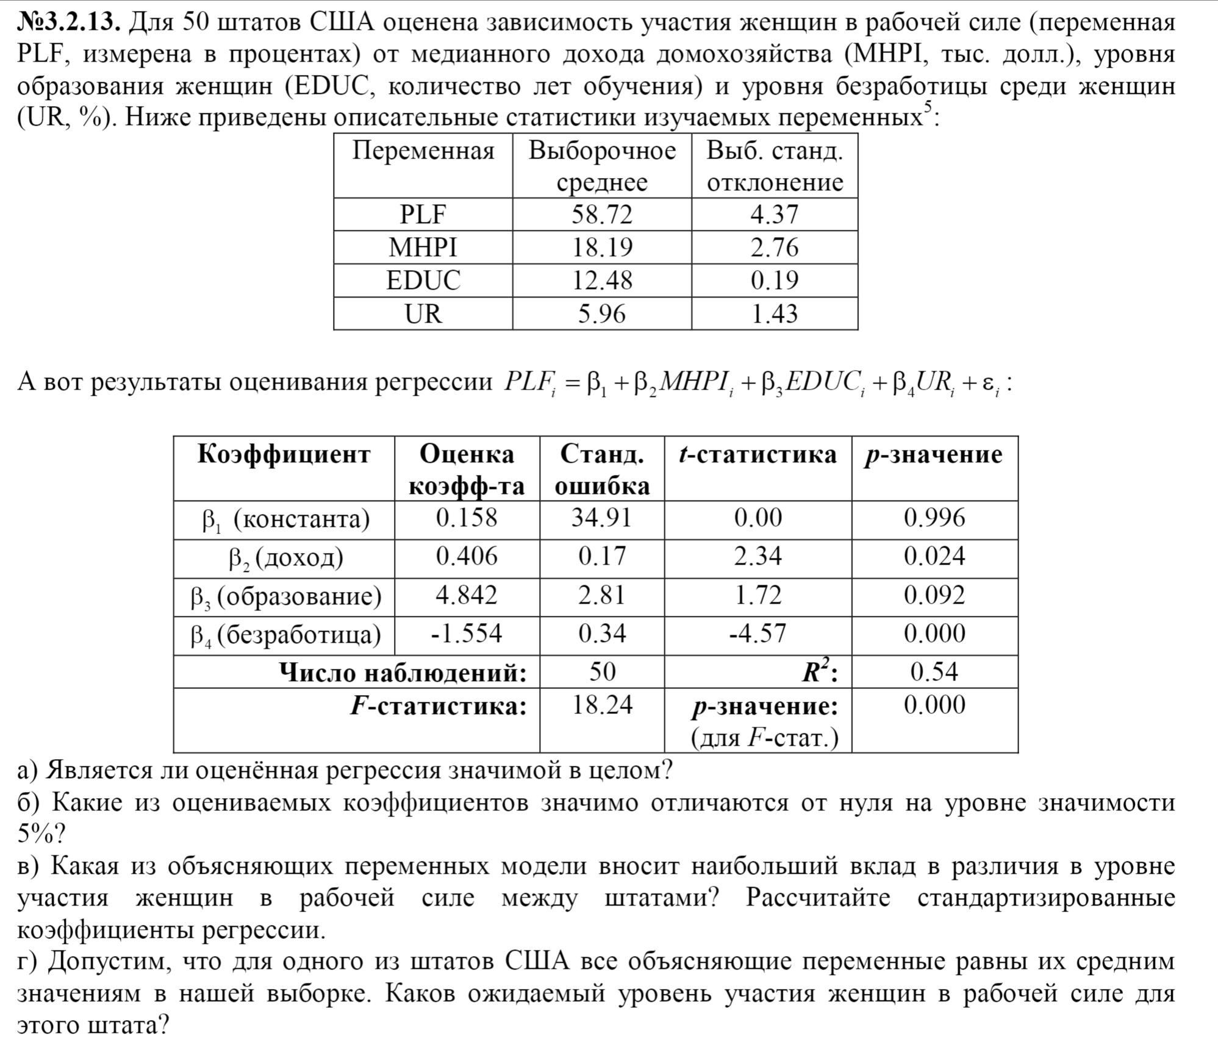
- $F=18.24$ и $p_{значение}=0,000<0.01=>$ Модель статистически значима.
- Коэффициенты $β_{2} и β_{4}$значимы (p<0.05).
- Наибольший вклад в различия в уровне участия женщин в рабочей силе вносит переменная образование.
$${β_{2}}_{ст}=0,406⋅\frac{2.76}{4.37}=0.26$$
$${β_{3}}_{ст}=4.842⋅\frac{0.19}{4.37}=0.21$$
$${β_{4}}_{ст}=-1.554⋅\frac{1.43}{4.37}=-0.5$$
- $PLF=0.158+0.406⋅18.19+4.06⋅12.48-1.554⋅5.96=58.69$

